《可编程控制器技术》课程设计任务书

基本情况
课程代码：310337
课程类别：必修课
课程学分：1学分
课程学时：1周
课程对象：自动化

设计目的
本课程设计是本门课程课堂教学的延伸和发展，是理论知识与工程实践之间的衔接。课程设计的主要目的是通过某一生产设备的电气控制装置的设计实践，了解一般电气控制系统设计过程、设计要求、应完成的工作内容和具体设计方法。通过设计也有助于复习、巩固以往所学的知识，达到灵活应用的目的。设计必须满足生产设备和生产工艺的要求，因此，设计之前必须了解设备的用途、结构、操作要求和工艺过程，在此过程中培养从事设计工作的整体观念。
课程设计应强调能力培养为主，在独立完成设计任务的同时，还要注意其他几方面能力的培养与提高，如独立工作能力与创造力；综合运用专业及基础知识的能力，解决实际工程技术问题的能力；查阅图书资料、产品手册和各种工具书的能力；工程绘图的能力；书写技术报告和编制技术资料的能力。在专业知识与研究方法方面为日后的毕业设计乃至毕业后的工作奠定良好的基础。

设计要求
（1）在接受设计任务后，应根据设计要求和应完成的设计内容进度计划，确定阶段应完成的工作量，妥善安排时间。
（2）在方案确定过程中应主动提出问题，广泛讨论，依据充分。
（3）应在规定的时间内完成所有的设计任务。
（4）设计完成后，每位同学要求提交电气控制原理图、控制程序、设计报告。

四、设计时间安排（共1周）
序号 | 具 体 内 容 | 时间(天)
1 | 课题介绍、布置设计任务，熟悉要求 | 1
2 | 设计并绘制系统原理图 （含：I / O连接图及其他外部硬件图，尽量用CAD绘制） | 1
3 | 设计PLC控制程序（梯形图） | 1
4 | 触摸屏程序设计和仿真调试 | 1
5 | 编写设计报告（含：设计说明书、使用说明书、设计总结） | 1

五、设计报告及书写内容要求
课程设计任务完成后，每位同学必须独立书写一份课程设计报告，注意：不得抄袭他人的报告（或给他人抄袭），一旦发现，成绩为零分。课程设计报告的内容应包括以下5个部分：
（1）分析设计要求，将项目工艺过程的简要介绍；
（2）硬件选型：电气控制系统设计用到的各种硬件进行选型，并将各硬件用途，基本结构，基本原理进行介绍，并做出I/O分配表，画出电气原理图；
（3）软件设计：软件流程设计（若控制任务难度大，可分模块进行设计），并进行说明。
（4）系统仿真：若选用三菱PLC FX系列，在Gxwork环境下进行编程和仿真，证明程序的可行性。并在三菱触摸屏编程软件GTdesigner下进行触摸屏设计与Gxwork设计程序联动。若选用西门子PLC S7-1200，在TIA Portal 环境下进行编程、仿真和触摸屏的制作，证明程序的可行性，以及触摸屏与仿真PLC的联动。
（5）总结（包括课程设计过程中的学习体会与收获、对本次课程设计的认识等内容）。
注意：最后提交的东西有课程设计报告（word和pdf格式都要），电气原理图（CAD画图），在Gxwork2、GTdesigner环境下设计的程序或者在TIA Portal V16环境下的的程序。
（6）材料上交：
- 各自将提交材料进行正确的命名（学号-姓名-班级-材料名称），交给学委，学委打包所有班里同学的文件建立一个文件，文件命名为“可编程控制器技术课程设计（自动化213班）”。学委发送至指导教师企业微信。
- 将课程设计报告转成PDF格式，在校友邦平台进行提交。
- 请仔细检查格式，并转成PDF格式后打印纸质版课程设计报告，由学委收集交到教师办公室。

六、格式与排版要求
（一）格式上的要求
- 请用指定的封面（如附件1）。
- 目录单独一页，格式可参考如附件2给出的例子，内容可以不一样。
- 所有的图要电子的，不要手画。
- 给图和表编码，起名字，放在表的上方或图的下方，居中，图不要超过页边距。
- 章节编码采用1 1.1 1.1.1 格式。
- 参考文献：“参考文献”四字采用黑体小四号字顶格打印，条目内容采用五号宋体字，每一条目均另启一行顶格打印；条目序号左顶格，用阿拉伯数字加方括号标示；每一条目的最后均以实心点结束。文献的著录格式举例如下：
①专著：[序号]作者.书名[M].出版地:出版社，出版年份.起－止页码.
②译著：[序号]作者.书名[M],译者.出版地:出版社，出版年份.起－止页码.
③期刊：[序号]作者.文题[J].刊名，出版年，卷号(期号):起－止页码.
④论文集：[序号]作者.文题.论文集名[C].出版地：出版社，出版年.起－止页码.
⑤学位论文：[序号]作者.文题[D].授予单位所在地：授予单位，答辩年份:起－止页码.
⑥外文文献：著录格式同中文，实词的首字母大写，其余小写。
⑦专利：[序号]申请者.专利名[P].专利国别:专利号.出版日期.
⑧网络文献：[序号]责任者.文章标题[文献类型标识].(发布时间)[下载时间]文献网址. （时间格式如：2007―02―08）
（二）排版格式要求
- 页面设置：页边距（上2.5cm，下2cm，左2cm，右2cm），装订线0cm
- 各部分标题：黑体 四号 1.5 倍行距
- 正文：宋体 小四号 单倍行距
- 图表：图的标题在图下面，宋体 5 号单倍行距
- 表的标题在表格的上面，宋体5 号 单倍行距
- 图和表要有序号，序号用阿拉伯数字
- 报告要插入页码，页码插在页脚，居中

设计任务（每个题目不超过5人）

题目一：小车行驶的PLC控制系统设计
某生产自动线，用电动机拖动小车，如图1所示，电动正转小车前进，电动机反转小车后退。对小车运行的控制要求为：
- 当小车处在原位时，压下原位限位开关SQ0，原位指示灯亮。
- 按下启动按钮SB1，小车从原点A出发驶向1号位，抵达后限位开关SQ1动作，小车停止前进，并立即返回原位。
- 当小车返回原位后，碰到原位限位开关SQ0，小车停止前进，并驶向2号位。
- 到达2号位后，小车碰到限位开关SQ2，小车停止前进，并立即返回原位。
- 当小车返回原位后，碰到原位限位开关SQ0，小车停止前进，并驶向3号位。
- 到达3号位后，小车碰到限位开关SQ3，小车停止前进，并立即返回原位。
- 小车运行一周后，返回原位并压下原位限位开关SQ0，小车停止运行。
此外，根据需要，若接通连续运行开关，则小车在运行一周后能够继续重复运行，直至按下停止按钮停车。

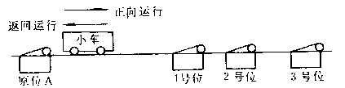
图1 小车运行示意图

题目二：液体混合的PLC控制系统设计
液体自动混合原理图如图1所示。从图中可知，本混合装置用来将两种液体进行混合。S1、S2、S3是液面传感器，液体A、B的阀门和混合液的阀门由电磁阀V1、V2和V3进行控制，M为搅拌电机。它们的控制要求如下：
- 装置投入运行前，要将液体A、B的阀门关闭，混合液的阀门打开30s，将容器内的液体排空后关闭。
- 按下启动按钮SBl，液体A的阀门打开，液体A流入容器；当液体A的液面到达L2时，S2会接通，从而关闭液体A的阀门，打开液体B的阀门。当液面达到L1时，液体B的阀门会关闭，搅拌电机则开始运转，将液体A和B的混合液体进行搅匀。搅拌电机运转60s后停止，然后混合液体的阀门打开，开始将搅拌均匀的混合液体排出。当容器内的液面下降到L3时，S3由接通变为断开。再过10s，容器内的液体排空，混合液的阀门关闭。
- 按下停止按钮SB2后，回到开机初始化状态，混合液的阀门打开30s后关闭，等待按下启动按钮，开始下一周期的操作。
此外，要求设置手动、连续运行2种工作方式。

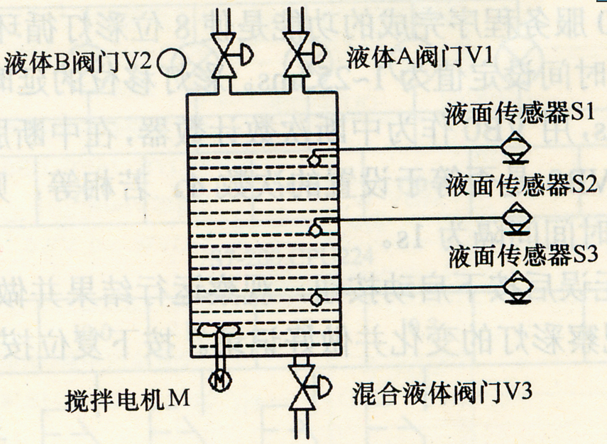
图1 液体自动混合原理图

题目三 加热反应炉的PLC控制
加热反应炉结构如图所示，反应炉的工艺过程如下图，它们的控制要求如下：
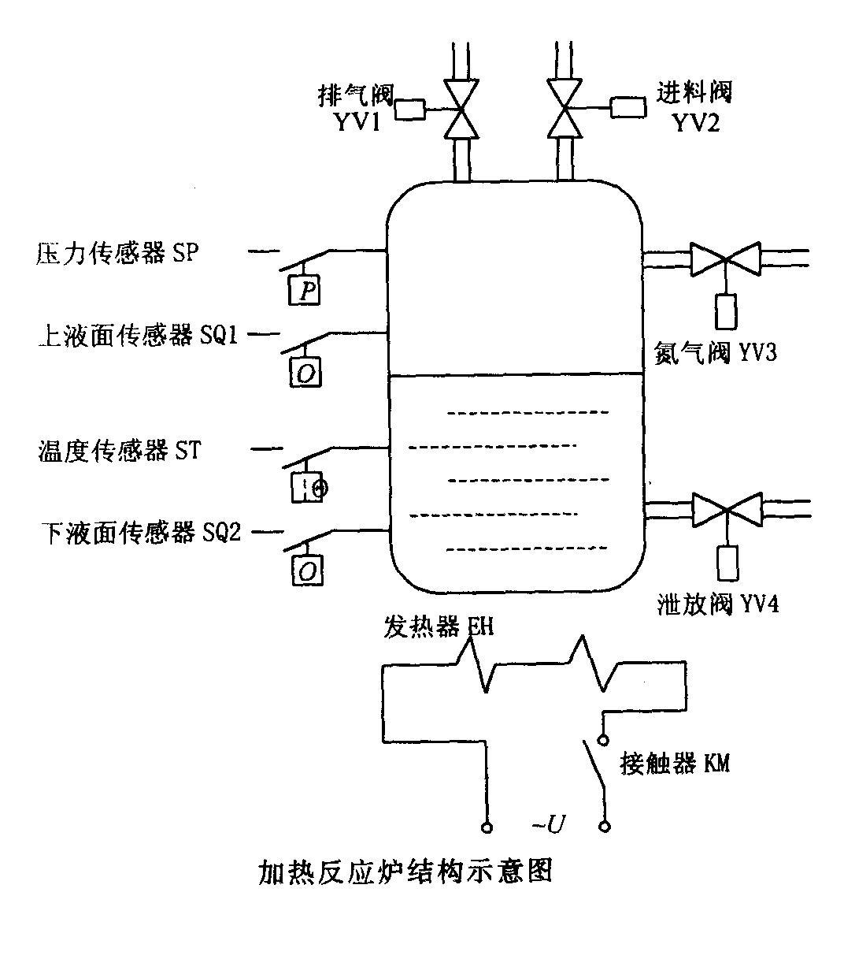
1．送料控制
①检测下液面SQ2、炉内温度ST、炉内压力SP是否都小于给定值(整定值均为逻辑量)。
②若是小于给定值，则开启排气阀QVl和进料阀QV2。
③当液位上升到上液面SQl时，应关闭排气阀QVl和进料阀QV2。
④延时20s，开启氮气阀QV3，氮气进人反应炉，炉内压力上升。
⑤当压力上升到给定值时，即SP=“1”时，关闭氮气阀。
2．加热反应控制
①交流接触器KM带电，接通加热炉发热器EH的电源。
②当温度升高到给定值时(ST：“1”)，切断加热器电源，交流接触器KM失电o
③延时10min加热过程结束。
3．泄放控制
①打开排气阀，使炉内压力降到预定的最低值(SP：“0”)。
②打开泄气阀，当炉内溶液降到下液面(SQ2=“0”)时，关闭泄放阀和排气阀。系统恢复到原始状态，准备进入下一循环。

题目三：全自动洗衣机的PLC控制系统设计
一、课题内容
全自动洗衣机的实物示意图如图1所示。全自动洗衣机的洗衣桶（外桶）和脱水桶（内桶）是以同一中心安放的。外桶固定，作盛水用。内桶可以旋转，作脱水（甩水）用。内桶的四周有很多小孔，使内外桶的水流相通。该洗衣机的进水和排水分别由进水电磁阀和排水电磁阀来执行。进水时，通过电控系统使进水阀打开，经进水管将水注入到外桶。排水时，通过电控系统使排水阀打开，将水由外桶排出到机外。洗涤正转、反转由洗涤电动机驱动波盘正、反转来实现，此时脱水桶并不旋转。脱水时，通过电控系统将离合器合上，由洗涤电动机带动内桶正转进行甩干。高、低水位开关分别用来检测高、低水位。启动按钮用来启动洗衣机工作。停止按钮用来实现手动停止进水、排水、脱水及报警。排水按钮用来实现手动排水。
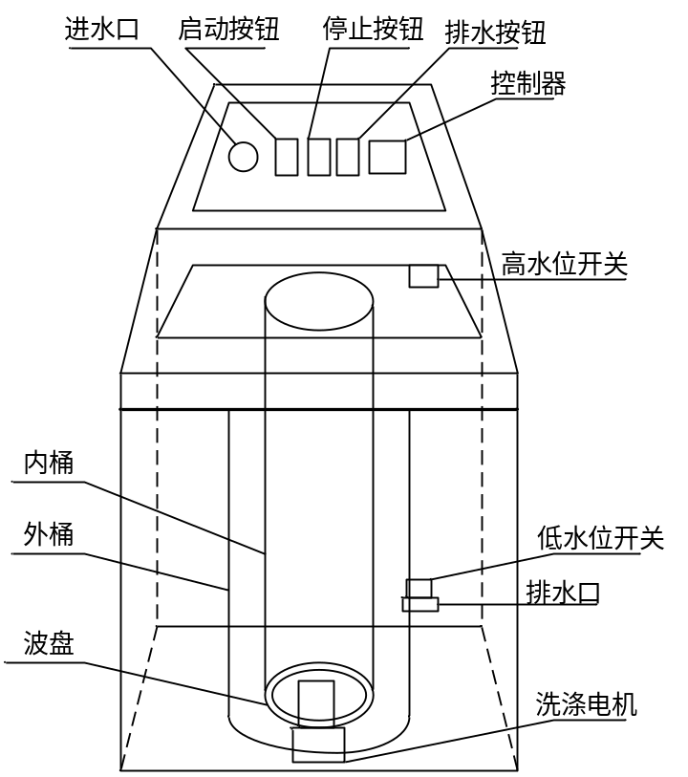
图1 自动洗衣机示意图
二、控制要求
PLC投入运行，系统处于初始状态，准备好启动。
- 按下启动按扭及水位选择开关，开始进水，水满（即水位到达高低）时停止进水。
- 2秒后开始洗涤。
- 洗涤时，正转15秒后暂停，暂停3秒后开始反转洗涤，反转洗涤15秒后暂停，暂停3秒。
- 如此循环3次，总共180秒后开始排水，排空后（水位下降到低位）开始脱水并继续排水。脱水10秒即完成一次从进水到脱水的工作循环过程。
- 若未完成3次大循环，则返回从进水开始的全部动作，进行下一次大循环；若完成了3次大循环，则进行洗完报警。
- 报警10秒结束全部过程，自动停机。
- 此外按排水按钮可实现手动排水；按停车按扭可停止进水、排水、脱水及报警。

题目四：病床呼叫器的PLC控制系统设计
一、课题内容
某住院病房有14个房间，每个房间有4张病床。编号由房间号和床号组成，分别为011，012，013，……144.每张病床配有一个呼叫按钮，与病床编号相应，分别为SB011，SB012，SB013……SB144。在护士站安装蜂鸣器HA和呼叫指示灯示意图如下：
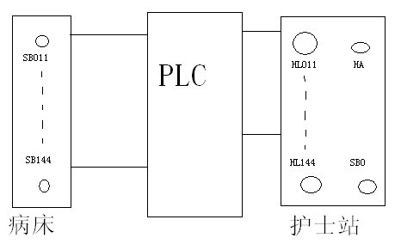
二、控制要求
- 当某个病床发出求救信号后，护士站蜂鸣器发出音，与呼叫信号对应的指示灯闪烁。
- 当医护人员听到呼叫后，可按下呼叫响应按钮SB0，停止工作，呼叫指示灯20S后停止显示
- 如果同时有多个信号发出，蜂鸣器仍发出短促音，对应指示灯闪烁，按下呼叫响应按钮后，要求同②。
- 尽可能少的占用PLC外部资源。

题目五：自动门控制装置的PLC控制
一、课题内容
自动门控制装置由门内光电探测开关K1，门外光电探测开关K2，开门到位限位开关K3，关门到位限位开关K4，开门执行机构KM1（使直流电动机正转），关门执行机构KM2（使直流电动机反转）等部件组成。
二、控制要求
- 当有人由内到外或由外到内通过光电检测开关K1或k2时，开门执行机构KM1动作，电动机正转，到达开门限位开关K3位置时，电机停止运行。
- 自动门在开门位置停留8秒后，自动进入关门过程，关门执行机构KM2被启动，电动机反转，当门移动到开门限位开关K4位置时，电机停止运行。
- 在关门过程中，当有人员由外到内或由内到外通过光电检测开关K2或K1时，应立即停止关门，并自动进入关门程序。
- 在门打开后的8秒等待时间内，若有人员由外到内或由内到外通过光电检测开关K2或K1时，必须重新开始等待8秒后，在自动进入关门过程，以保证人员的安全通过。

题目六：四节传送带控制的PLC控制
一、课题内容
用四条皮带运输机的传送系统，分别用四台电动机带动。

M1 A A
M2 B B
C
M3 C D
M4 D

二、控制要求
- 启动时先起动最末一条皮带机，经过1秒延时，再依次起动其它皮带机。
- 停止时应先停止最前一条皮带机，待料运送完毕后再依次停止其它皮带机。
- 当某条皮带机发生故障时，该皮带机及其前面的皮带机立即停止，而该皮带机以后的皮带机待运完后才停止。例如M2故障，M1、M2立即停，经过1秒延时后，M3停，再过1秒，M4停。
- 当某条皮带机上有重物时，该皮带机前面的皮带机停止，该皮带机运行1秒后停，而该皮带机以后的皮带机待料运完后才停止。例如，M3上有重物，M1、M2立即停，经过1秒延时后，M3停，再过1秒，M4停。

题目七：九路抢答器的PLC控制
在很多竞赛活动中，经常用到抢答器。对抢答器的控制要求是：当多个输入信号输入时，抢答器只接收第一个到来的信号，而不接收后面到来的输入信号并使第一个到来的输入信号相应的灯或铃有反应。
- 本系统中设有9个抢答输入按钮、一个复位按钮、一个开始按钮,一个七段数码管，一个蜂鸣器,一个3S兰灯,一个5S黄灯，一个红色违规指示灯。
- 本系统可提供九个抢答台，在主持人的主持下，参赛人通过抢先按下按钮回答问题。
- 在抢答开始前，主持人应按下复位按钮使系统复位，做好抢答准备。
- 当主持人说开始，并同时按下开始按钮，抢答开始，并限定抢答时间为10s。
- 若抢答者在抢答开始前抢先输入，则属违规要显示该台台号，同时蜂鸣器以秒的周期响, 红色违规指示以1秒的周期闪烁，以便扣分惩罚。
- 若在开始之后到3s之内第一个按下抢答输入，由七段显示器显示该台台号，同时3s兰灯点亮、蜂鸣器声以秒的周期响。以便答对之后给予基本加分和对应兰灯点亮额外奖励加分。
- 若在3s之后到5s之内第一个按下抢答输入，由七段显示器显示该台台号，同时5s黄灯点亮、蜂鸣器声以秒的周期响。以便答对之后给予基本加分和对应黄灯点亮额外奖励加分。
- 若在5s之后10s之内第一个按下抢答输入，由七段显示器显示该台台号，蜂鸣器声以秒的周期响。以便答对给予基本加分（但之后不奖励加分）。
- 如果在限定时间十秒后各参赛人均不能回答，蜂鸣器以秒的周期响，此次抢答无效。
- 若一个按钮最先按下，不论第一个按下的按钮是处于按住还是松开状态，再按下任何一个抢答按钮均不再响应，直至复位按钮复位后方可重新做好抢答准备。

题目八：饮料灌装生产流水线的PLC控制
一、课题内容
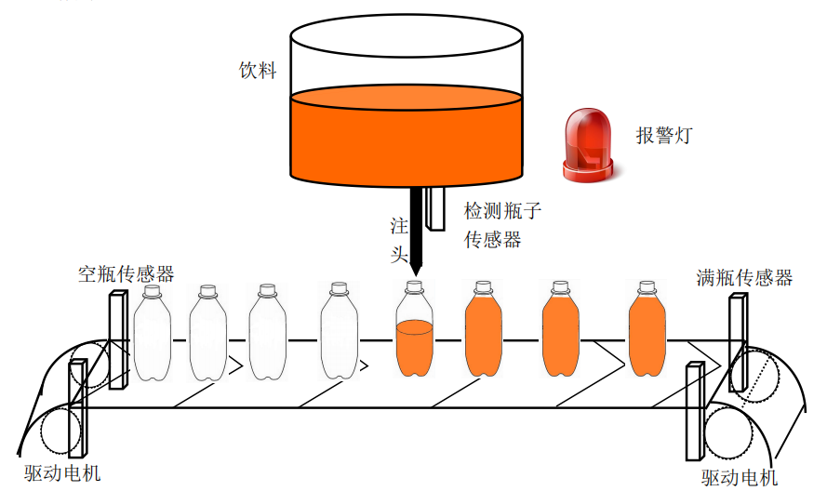
- 控制要求：

启动:X0 停止:X4
电机:Y0 复位:X5
检测器:X1 警示灯:Y2
空瓶检测:X2 c0 满瓶检测:X3 c1
- 系统通过开关设定为自动操作模式，一旦启动，则传送带的驱动电机启动并一直保持到停止开关动作或灌装设备下的传感器检测到一个瓶子时停止；
- 瓶子装满饮料后，传送带驱动电机必须自动启动，并保持到又检测到一个瓶子或停止开关动作。
- 当瓶子定位在灌装设备下时，停顿 1s，灌装设备开始工作，灌装过程为 5s 钟，灌装过程应有报警显示，5s 后停止并不再显示报警；报警方式为红灯以 0.5s 间隔闪烁。
- 用两个传感器分别检测空瓶数和满瓶数，用计数器记录空瓶数和满瓶数，一旦系统启动，即开始记录空瓶数和满瓶数。若每 24 瓶为一箱，记录产品箱数。
- 每隔 8 小时将空瓶及满瓶计数器的当前值转存至其他寄存器，然后对计数器自动清零，重新开始计数。
- 可以手动对计数器清零（复位）。

附件1 封皮及目录（供参考） 成绩评定：
仲恺农业工程学院


《可编程控制器技术》课程设计报告

项目名称：

学 院：
专业班别：
学生姓名：
学生学号：
指导教师：
日 期：

目 录
1.设计目的
2.设计任务与要求
3.整体方案设计
4.硬件设计
5.软件设计
5.1 PLC控制系统软件设计
5.2上位机组态软件设计
6.仿真验证
7.课程设计小结与心得
8.参考文献

一级目前下可展开2级（1.1），3级(1.1.1)等

